令和５年7月吉日

第２５回りんどう研究会(AFR)の開催について

時下、ますますご清栄のこととお喜び申し上げます。
さて、第25回りんどう研究会を下記のとおり開催いたします。今回は、岩手県園芸育種研究会りんどう部会、岩手育種談話会(AFR)、（公財）岩手生物工学研究センターと共催し、お二人の方にご講演いただきます。
今後のりんどうの研究開発について活発な意見交換を行いたいと思いますのでご多用とは存じますが、ご参加の程よろしくお願いいたします。

記

１ 日時
令和５年８月２５日（金）15：00～17：00

２ 場所
岩手大学農学部 総合教育研究棟（生命系）２階 ぽらんホール

３ 内容
- 講演
①「軽労化と増収を両立するりんどうの新しい栽培方法」
小田島 雅 氏（岩手県農業研究センター 園芸技術研究部 主査専門研究員）
担い手の減少と高齢化が進行するりんどう栽培の現場において、今後も持続可能な生産をするためには、軽労化と増収を両立させることが必要です。その方法として、慣行の栽植様式を見直した新しい栽培方法について紹介します。

②「りんどうのバイテク育種研究について」
西原 昌宏 氏（公益財団法人岩手生物工学研究センター
園芸資源研究部 研究部長）
当センターではDNAマーカー開発によるりんどう育種の効率化や重イオンビームやゲノム編集技術による突然変異、遺伝子工学的手法による新形質リンドウの開発に取り組んでいます。最近、八重咲きや濃桃色の新品種も育成され、今後、ますますの展開が期待されます。これら取り組みについて紹介します。

- 今後のりんどうの研究開発について
- 情報交流会
本会終了後、情報交流会を盛岡駅付近で行います。会費は4,000円程度を予定しますので、ご参加をお願いいたします。

４ 出席報告
研究会及び情報交流会への参加者を別紙様式にとりまとめのうえ、8月18日(金)までにご連絡をお願いいたします。
[連絡先]
岩手大学農学部 植物育種学研究室 畠山勝徳
FAX : 019-621-6151 Email : khatake@iwate-u.ac.jp

（別紙様式）

[送付先] 岩手大学農学部 畠山勝徳 あて
FAX: 019-621-6151
E-mail：khatake@iwate-u.ac.jp

第25回りんどう研究会参加申込書

所属
記入者氏名
電話番号

研究会・交流会に出席される場合、欄に○をご記入ください
所 属 | 氏 名 | 研究会 | 交流会
恐れ入りますが、8月18日（金）までにFAXまたはE-mailで報告をお願いいたします。

●会場案内図 岩手大学農学部 盛岡市上田3丁目18-8
＜盛岡駅から岩手大学までの路線バス＞
11番乗り場より（所用時間約10分）松園バスターミナル行 または 桜台団地行乗車
岩手大学前下車 片道210円
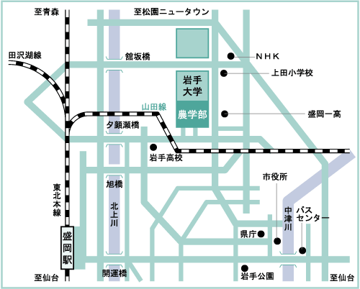

下記農学部マップの⑤が総合教育研究棟です
4÷

